C ds องค์การบริหารส่วนตำบลนาทอง

จดหมายข่าว

ฉบับที่ 1/2567 เดือนมกราคม พ.ศ.2567

ที่ทำการองค์การบริหารส่วนตำบลนาทอง เลขที่ 2 หมู่ที่ 11 ตำบลนาทอง อำเภอเชียงยืน จังหวัดมหาสารคาม 44160

**🗓️🎊สาส์นอวยพรปีใหม่จากท่านนายก อบต.นาทอง🗓️🎊**

**🎉🎉HAPPY NEW YEAR 2024🎉🎉**



องการบริหารส่วนตำบลนาทอง ได้ร่วมกับอำเภอเชียงยืน แต่งตั้งเจ้าหน้าที่ พนักงานปฏิบัติหน้าที่ประจำจุดตรวจ/จุดบริการคัดกรองประชาชนตามมาตรการป้องกันและลดความเสี่ยงในการแพร่ระบาดของโรคติดต่อเชื้อไวรัสโคโรน่า 2019 (COVID-19) ณ หน้าองค์การบริหารส่วนตำบลกู่ทองตั้งแต่งวันที่ 26 มีนาคม 2563 – 20 เมษายน 2563

วันอังคารที่ 2 มกราคม 2567

ท่านนายกละเอียด บุญญาธิกูล พร้อมคณะผู้บริหาร อบต. นาทอง ออกตรวจเยี่ยมการดำเนินการศูนย์ป้องกันและบรรเทาสาธารณ

ภัย ด่านชุมชน 7 วันอันตราย ของ อบต.นาทอง ทั้ง 4 ศูนย์ เพื่อเป็นขวัญกำลังใจให้กับเจ้าหน้าที่ประจำศูนย์ครับ

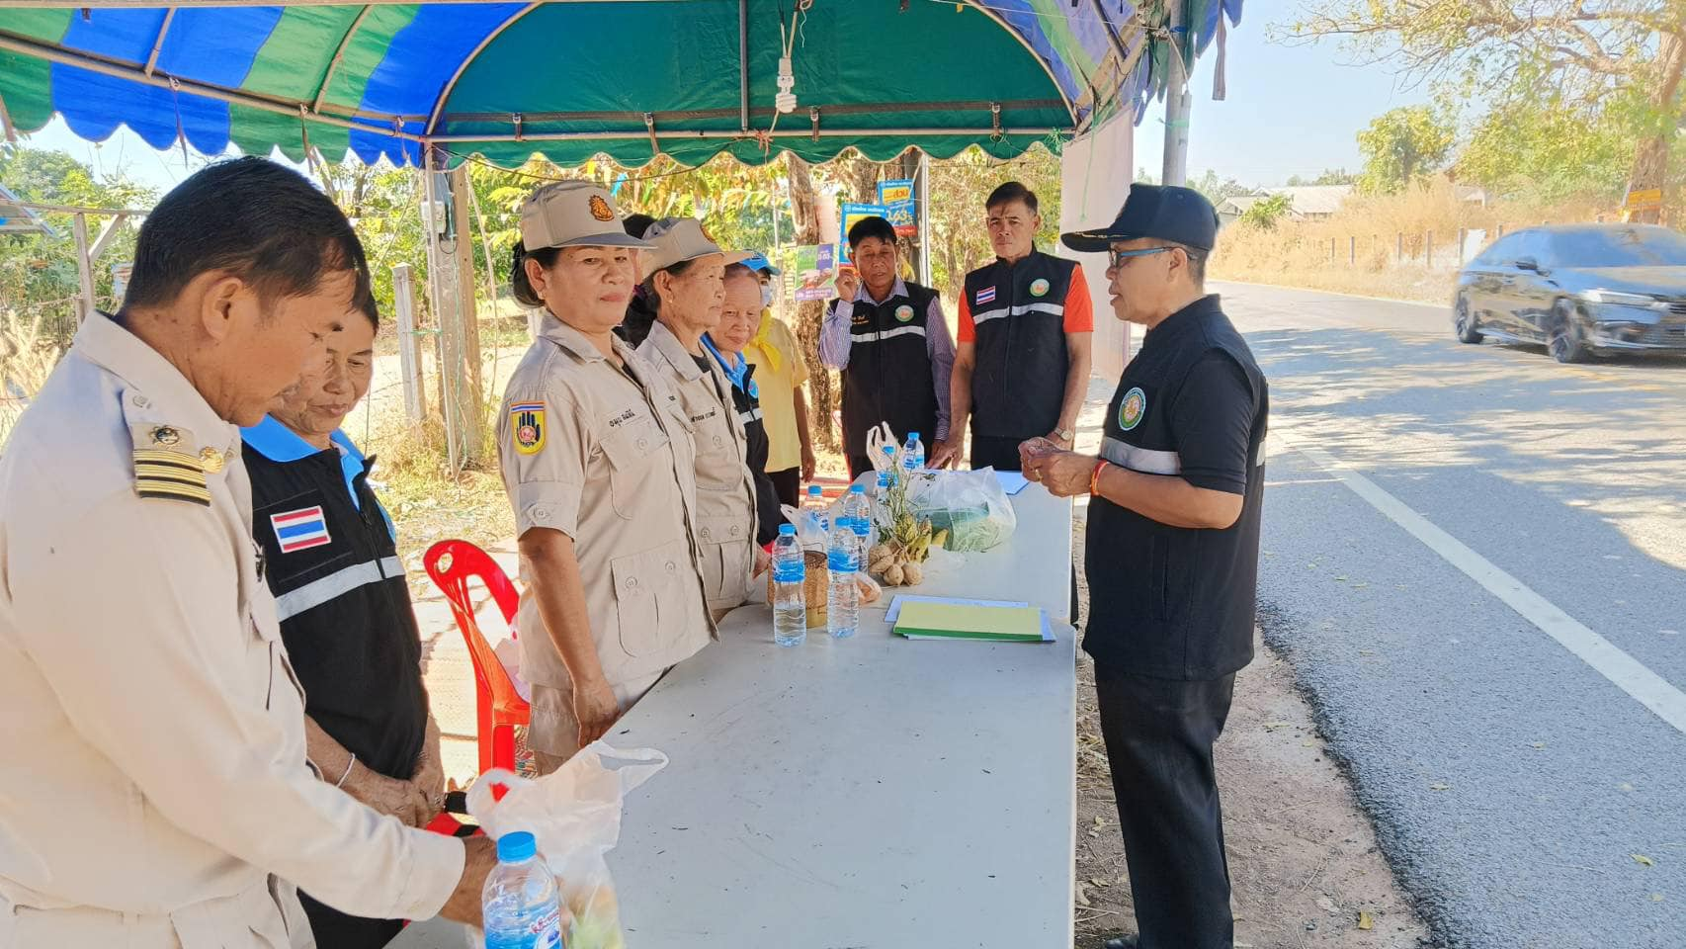







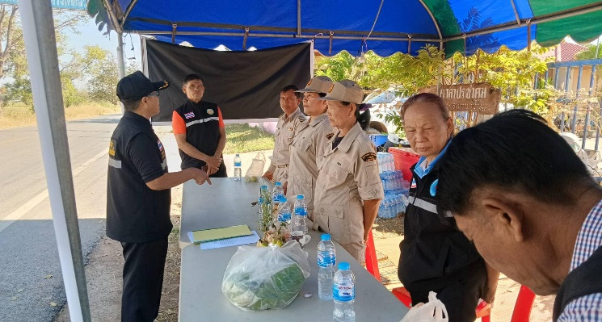

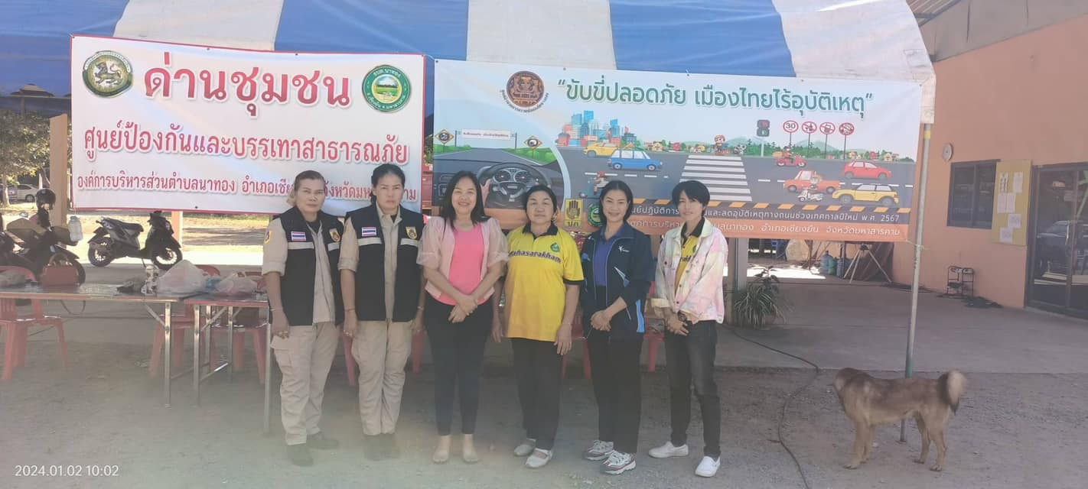



**แจ้งประชาสัมพันธ์**

***ขอเชิญชวนพี่น้องชาวตำบลนาทองและใกล้เคียงร่วมกิจกรรมวันเด็กแห่งชาติ ประจำปีงบประมาณ 2567 ณที่ทำการองค์การบริหารส่วงนตำบลนาทอง***

📸📸

* 📸**รวมภาพบรรยากาศกิจกรรมวันเด็กแห่งชาติ อบต.นาทอง**📸📸



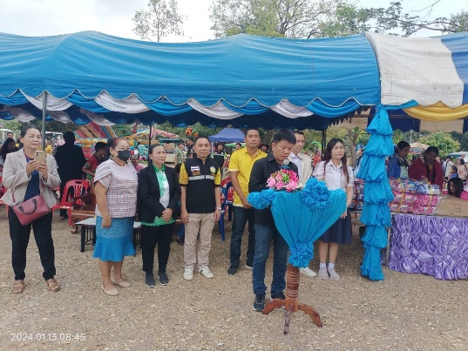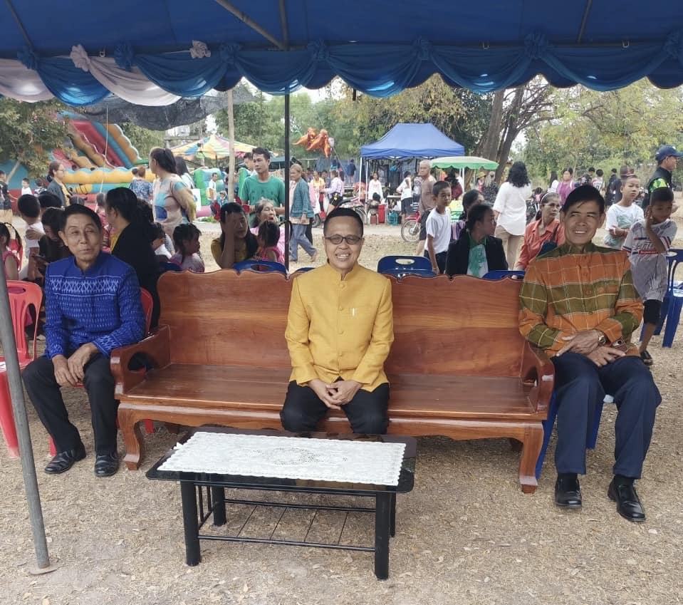

วันอังคารที่ 12 กรกฎคม พ.ศ.2565 อบต.นาทองได้จัดโครงการแห่เทียนเข้าพรรษา ท่านายกละเอียด บุญญาธิกูล ได้เรียนเชิญ ท่านกำนัน ผู้ช่วย สารวัตรกำนัน ผู้ใหญ่บ้าน ผู้ช่วยผู้ใหญ่บ้าน ประธานสภา รองประธานสภา สมาชิกอบต. อสม. และพี่น้องประชาชนชาวตำบลนาทอง เข้าร่วมกิจกรรมแห่เทียนเข้าพรรษา ณ.วัดศรีสมพรบ้านแบก

09.00น.ตั้งขบวนแห่ทางเข้าบ้านแบก(ศูนย์พัฒนาเด็กเล็ก)

10.00น.ตั้งขบวนรำถวายถวายต้นเทียน บริเวณวัดศรีสมพร

11.00น.ถวายต้นเทียน และภัตตาหารเพลแด่พระภิกษุสงฆ์ เป็นอันเสร็จพิธี

โดย นายกองโท ดร.คมคาย อุดรพิมพ์ นายก อบจ.มหาสารคาม เป็นประธาน และนายอำเภอเชียงยืน นายสมพร ควรคำคง เข้าร่วมเป็นเกียรติในงานแห่เทียนเข้าพรรษาครั้งนี้